#### 低代码基础平台

低代码基础平台是指通过少量代码就可以快速生成应用程序的开发平台。它的强大之处在于，允许终端用户使用易于理解的可视化工具开发自己的应用程序，而不是传统的编写代码方式。构建业务流程、逻辑和数据模型等所需的功能，必要时还可以添加自己的代码。完成业务逻辑、功能构建后，即可一键交付应用并进行更新，自动跟踪所有更改并处理数据库脚本和部署流程，实现在IOS，Android，Web等多个平台上的部署。

（1）上手快

由于低代码或零代码的特征，无疑会大大降低编程语言的学习难度，甚至完全不懂程序语言的业务人员都可以快速进行学习和应用开发。

（2）开发快

由于使用大量的组件和封装的接口进行开发，以及集成云计算的IaaS和PaaS层能力，使得开发效率大幅提升；普遍的观点，低代码能够提升30%以上的开发效率，并大幅降低开发成本。

（3）运行快

这是一个相对概念，总体来说，由于低代码开发平台使用自动的方式生成（编译成）可执行代码，代码的整体质量优于业界平均水平；并且相对来说，出错（Bug）更加可控，代码的安全性也会更高。

（4）运维快

一般情况下，低代码开发平台由于采用组件形式，以及面向对象的开发方式，使得代码的结构化程度更高，通常来说更容易维护。

低代码平台是一款开放的功能先进的应用搭建平台，可以帮助用户快速搭建应用程序，具有高效、可靠、安全的特点。支持多种数据源，充分满足复杂业务系统的需求，快速建立、测试和部署Web和移动应用,有效促进IT运营自动化，充分协调数据工程任务，能够解决大量技术工作，降低开发难度，让开发更多关注业务，既能快速提高效率，节省研发成本，同时又不失灵活性。

低代码平台在设计之初就专注于生产力、简单性和可用性。是基于易于部署、模块化的结构来构建和扩展业务应用，平台具备一系列低代码开发功能，包括丰富的管理面板、多语言支持、错误处理、配置工具和版本控制工具等。

##### 技术架构

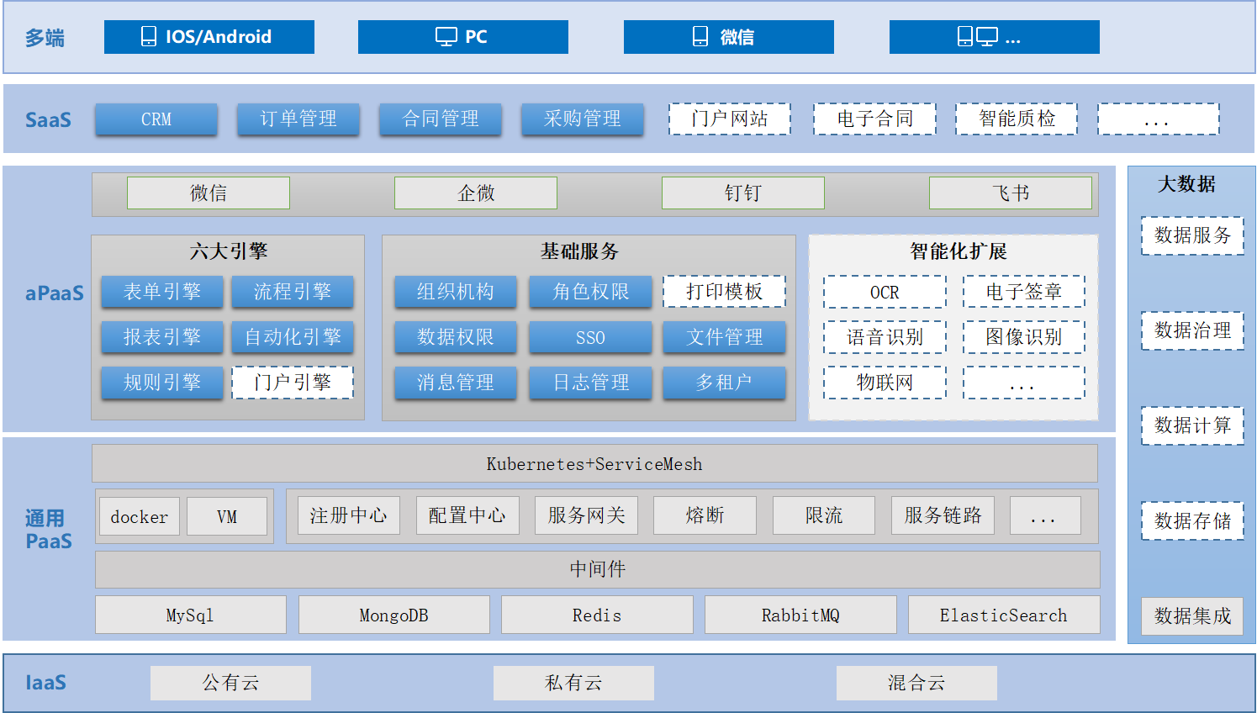

低代码平台定位在aPaaS层，主要包含表单引擎、流程引擎、报表引擎、自动化引擎、规则引擎和门户引擎，配合组织机构、数据权限等基础服务，构建出一套敏捷、高效、高质量的aPaaS平台。该平台在架构设计中不仅考虑了构建单应用，同时重点考虑了在跨应用以及跨平台系统之间的数据交互的实现。

低代码平台基于行业应用实施整体规划和统一设计，在其功能应用上根据具体支撑服务进行分阶段建立和场景化完善，在部分场景化功能模块中，如门户引擎、打印模板、OCR、语音识别等会随着平台更新和技术升级进行持续化完善和加强。

##### 平台关键技术

低代码平台整体使用前后端分离的思想，使整体架构松耦合，具备更高的可靠性和扩展性。后端使用java技术，支持跨平台，支持servicemesh和springcloud主流微服务架构，前端使用主流的vue框架。

缓存层采用分布式缓存，对热点数据进行缓存，减少数据库压力。

数据存储采用了分片技术，可以根据需要随时扩展，不影响线上运行，保证系统的稳定性和可靠性。

对象存储则基于minio分布式存储技术进行文件、对象等对象数据存储，具备高性能、高可靠和可扩展性。

##### 平台关键功能

###### 表单引擎

表单引擎支持可视化创建，所见即所得。丰富的表单控件，不仅支持文本、富文本、数值、选择框、附件、地址等基础组件，同时支持关联表单、数据汇总、汇总表单等高级组件，可以满足丰富的自定义需求。

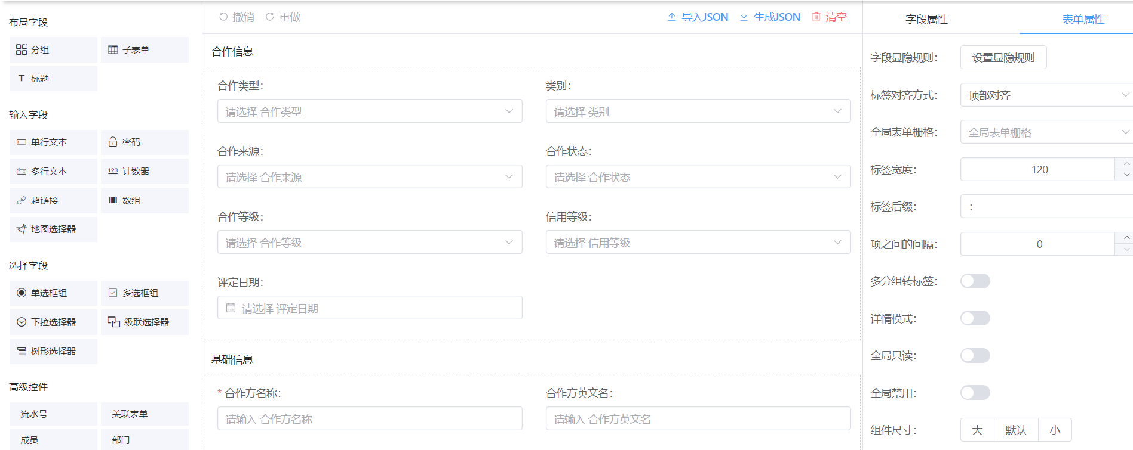

具备多表单关联，多层级穿透，充分支撑各类复杂业务表单设置。

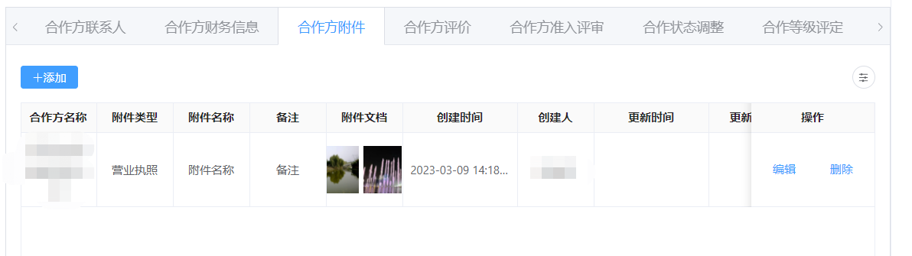

###### 流程引擎

流程引擎遵循 BPMN2.0规范，该平台在此基础上简化了模型和符号，通过简单的配置，即可支持复杂的业务流程。该平台拥有可视化拖拉拽流程配置界面，并且支持丰富的节点功能。

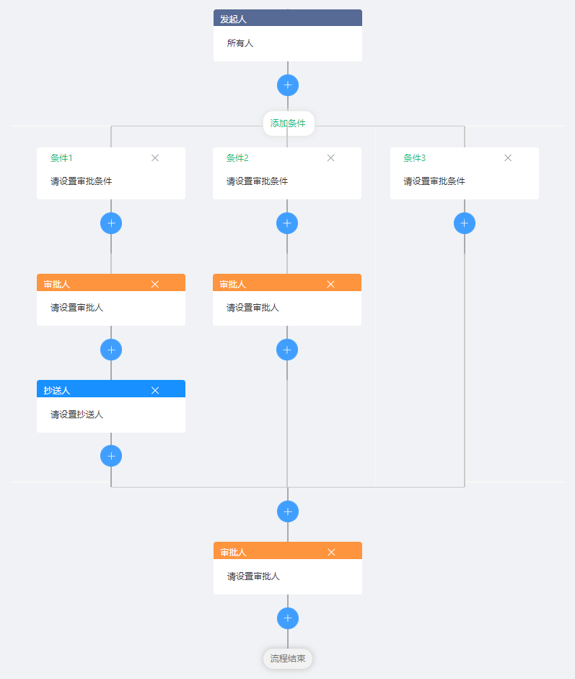

流程引擎支持版本管理，对新老版本流程进行自定义和启动控制，新老数据互不影响，避免数据流转错乱。

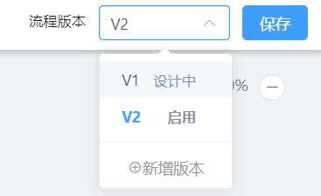

支持会签、顺序签、或签等多种审批方式。

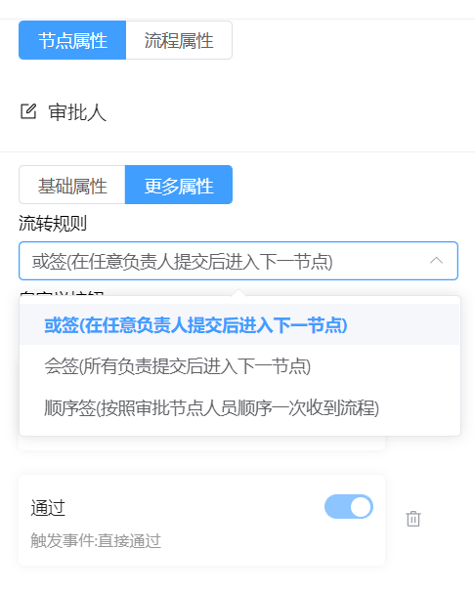

具备节点级字段权限控制和精细化权限管理功能服务。

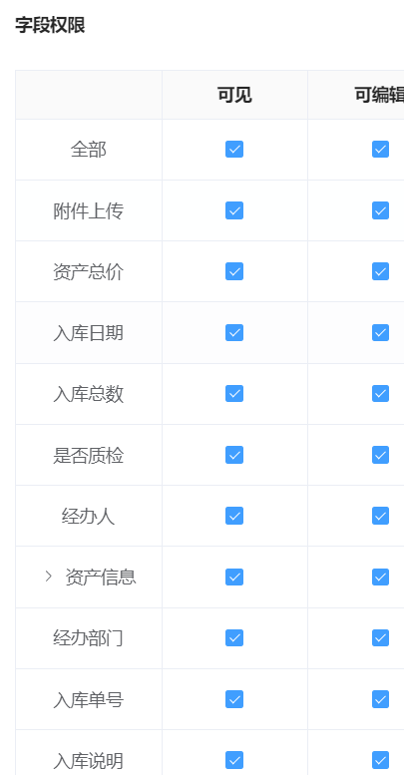

自动提交、自动转办、自动审批等自定义规则配置，快速进行流程处理

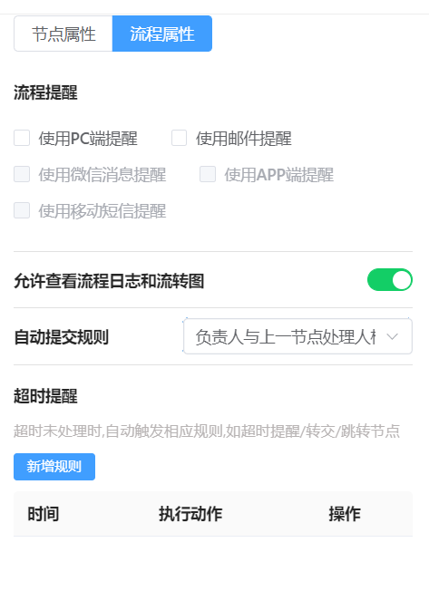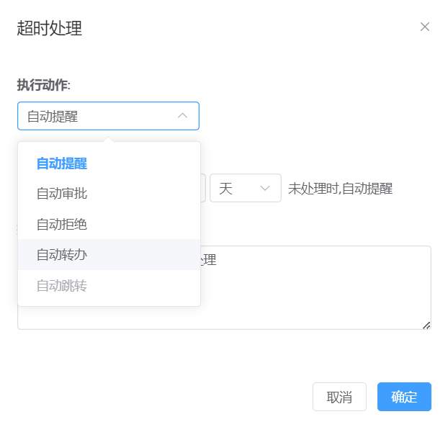

###### 自动化引擎

自动化引擎支持通过手动拖拽的方式，不仅对应用内、平台内跨应用对业务操作流自动化处理，同时支持跨平台业务流处理。

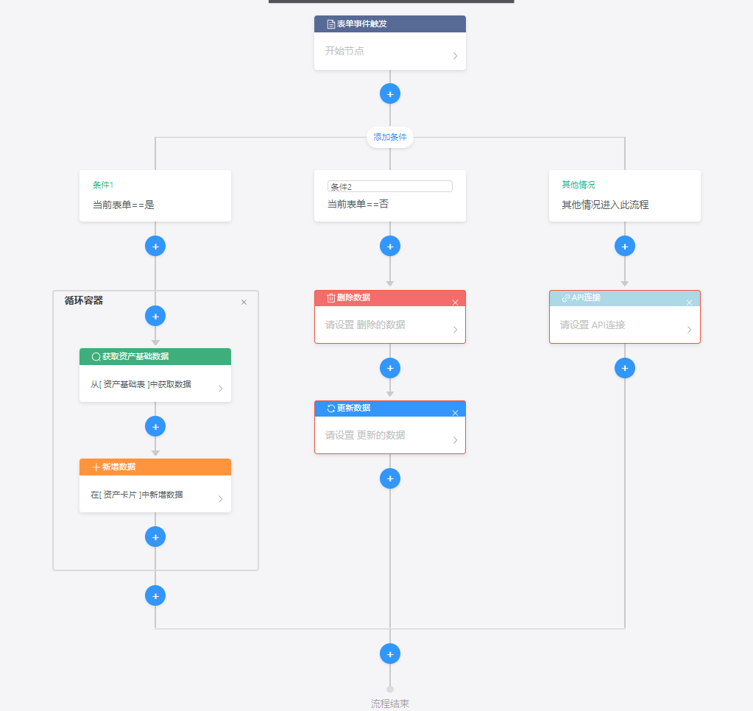

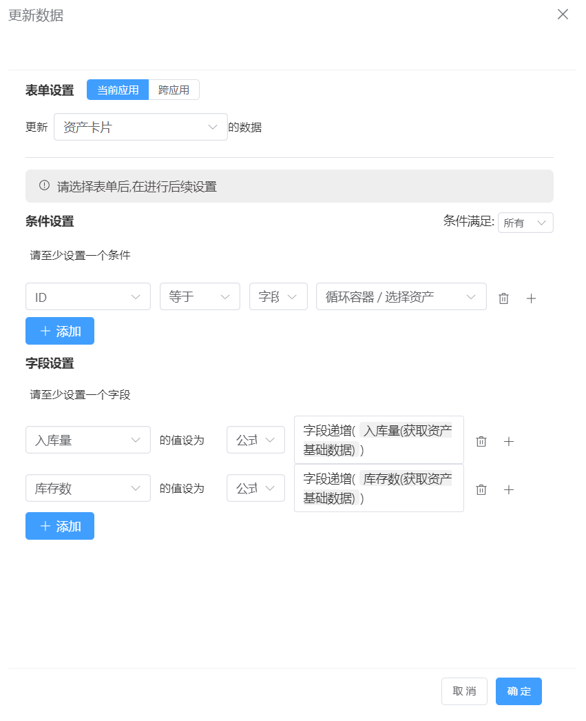

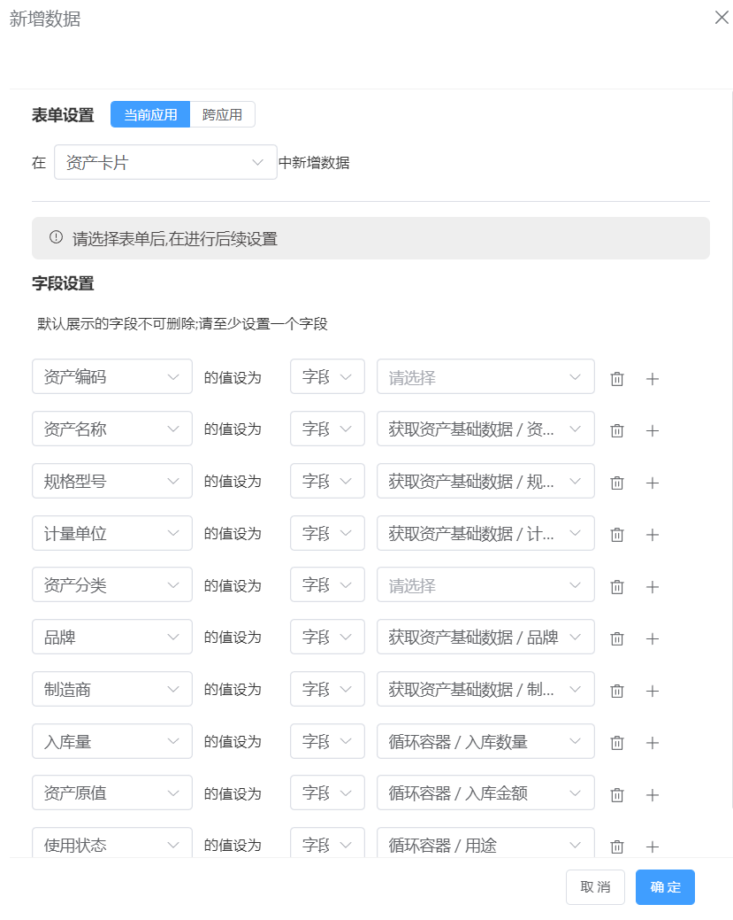

自动化引擎通过可以接入和输出API 能力，可通过可视化定义接口能力。

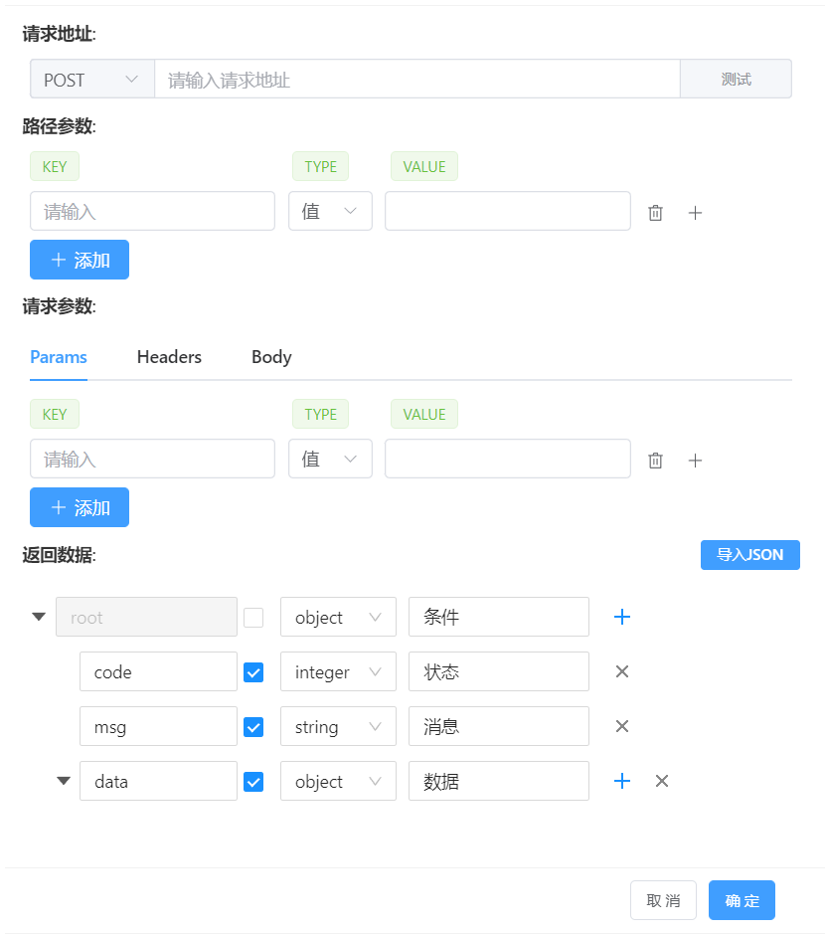

###### 报表引擎

报表引擎提供可视化配置页面，通过sql和转化脚本适配各种场景的报表，支持PC端、移动端和大屏。

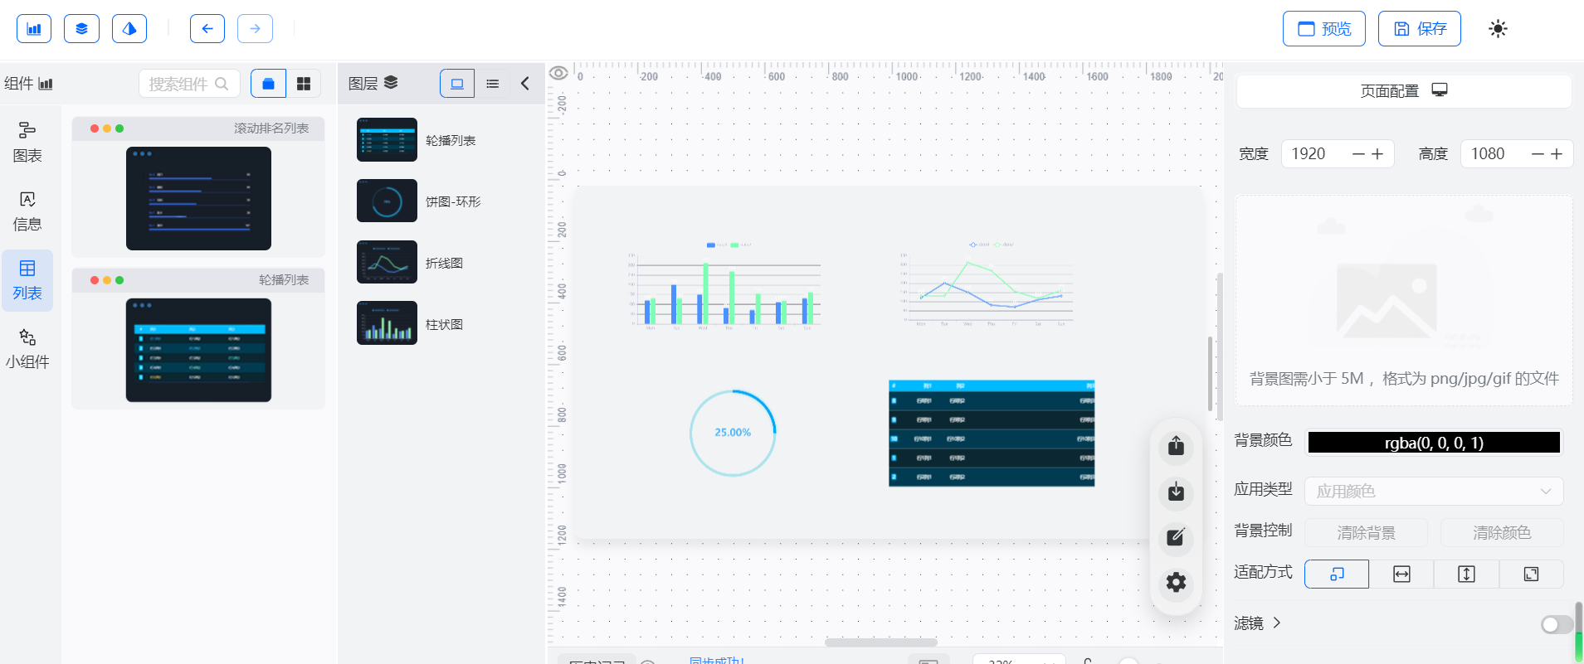

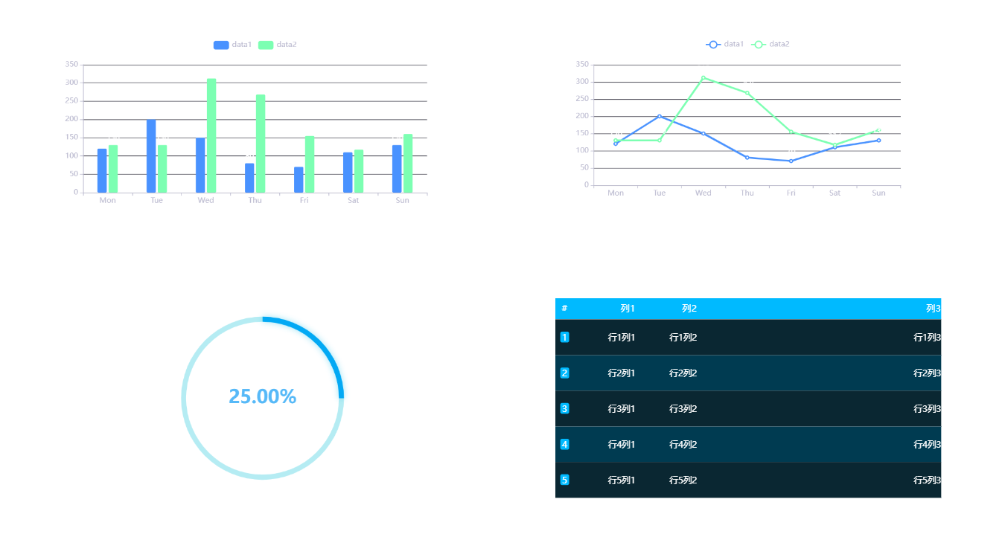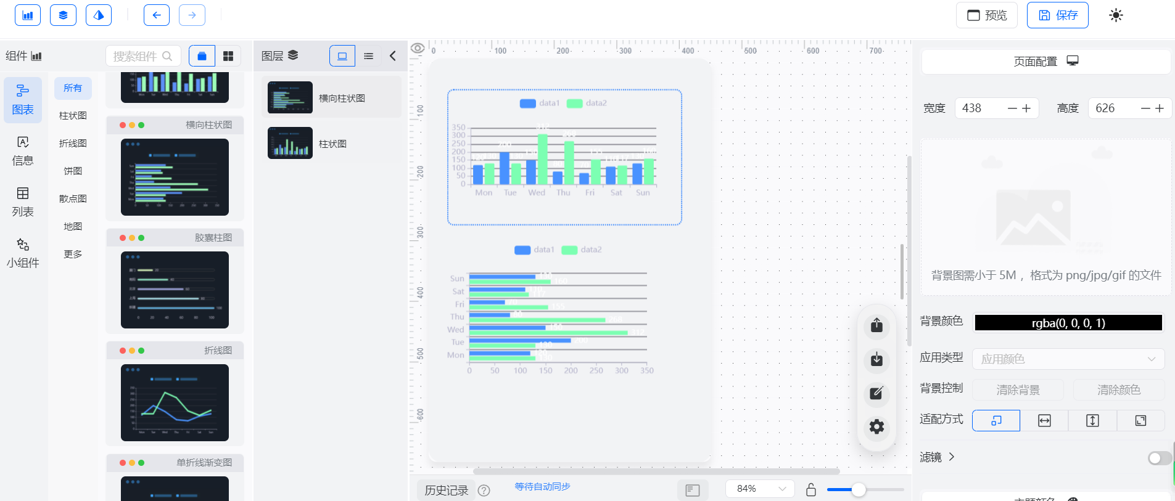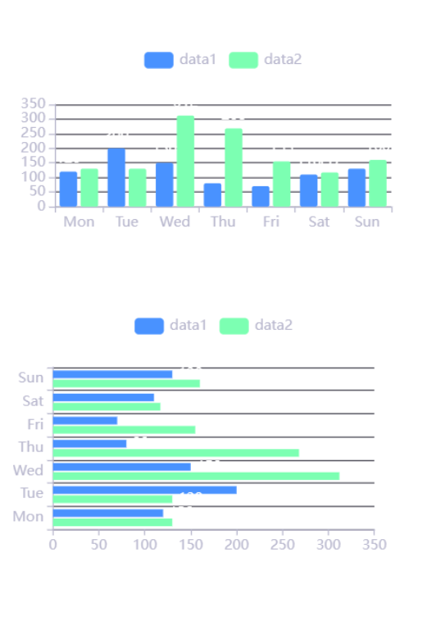

###### 规则引擎

规则引擎提供了编写规则的能力，通过可视化的方式进行判断、运算换等规则配置，让业务可以自动运行。

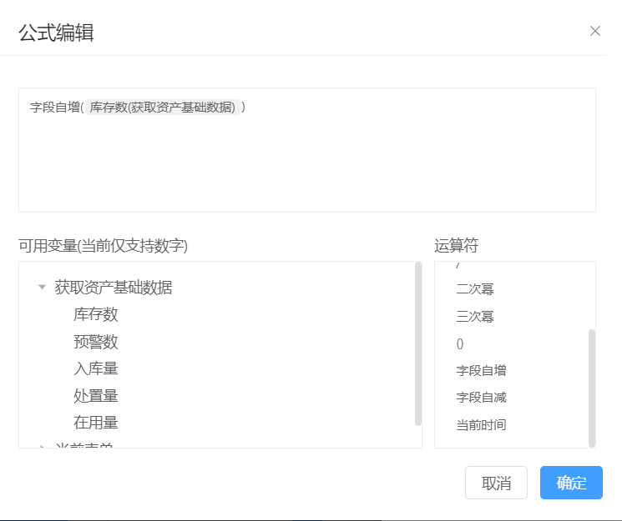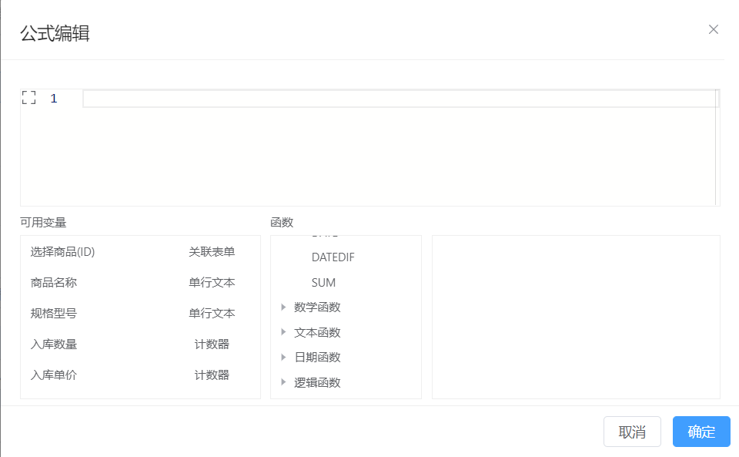

###### 数据权限

权限管理不仅提供了表单和按钮的权限管理，还提供了基于数据的精细化权限控制。

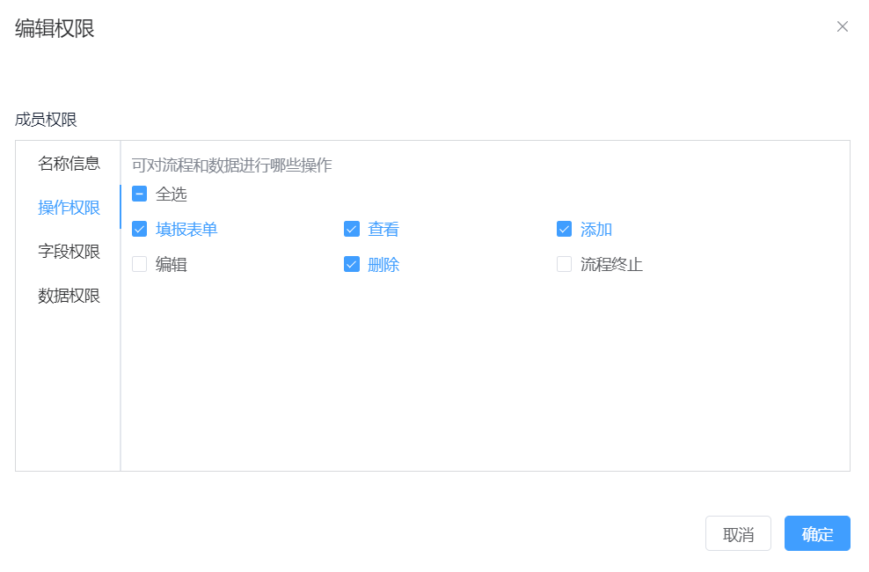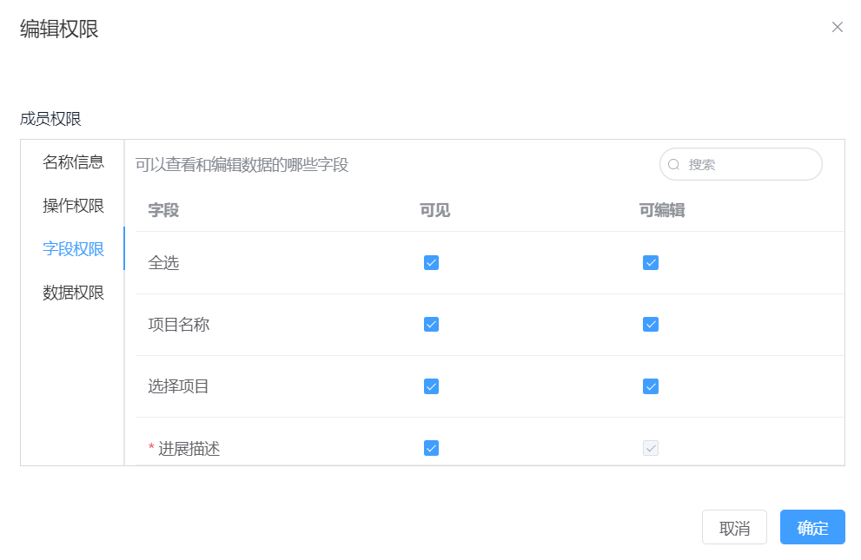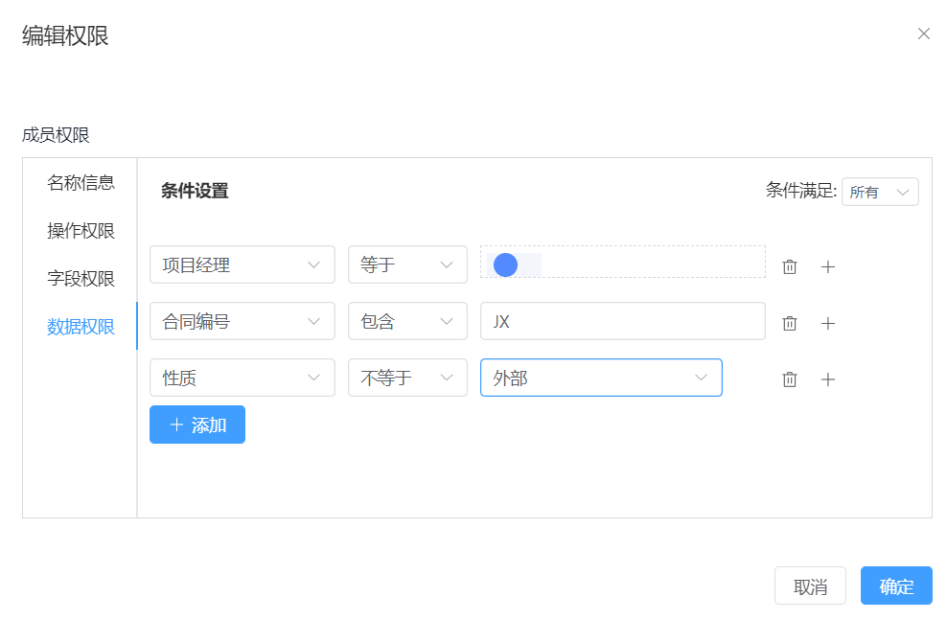

###### 自定义按钮

自定义按钮为业务提供了更加个性化的选择，通过表单自定义按钮和流程自定义按钮多个控制入口，让用户随心随意创新业务使用模式。

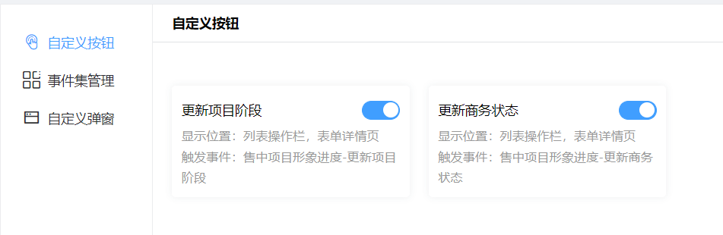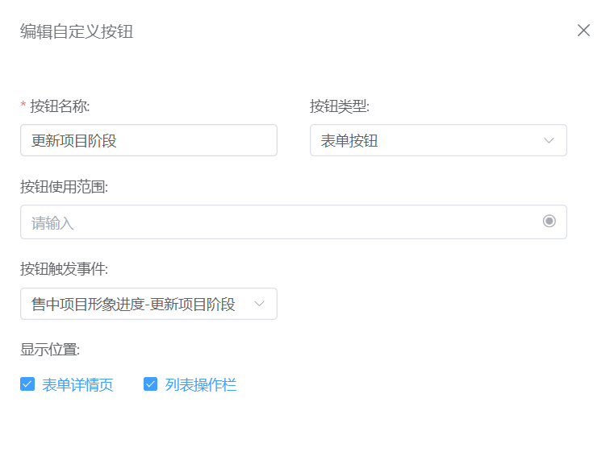

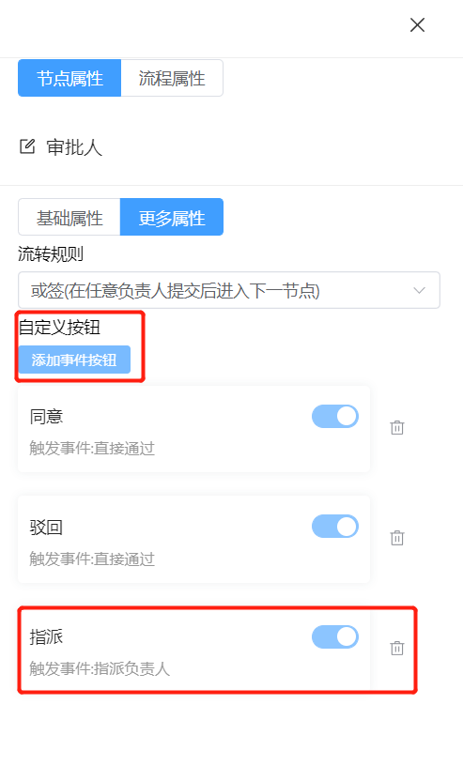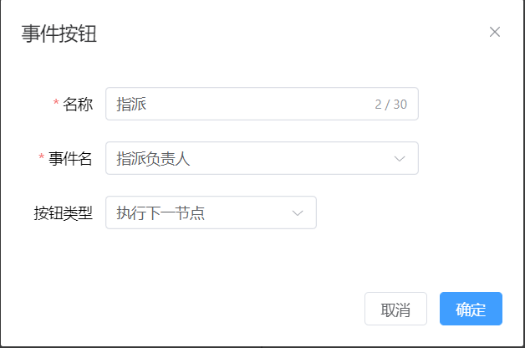

###### PC移动一体化

采用前后端分离的技术，应用自动适配PC端和移动端。

